Laminage de Rails chez CORUS à Hayange,
mercredi 12 septembre 2009.
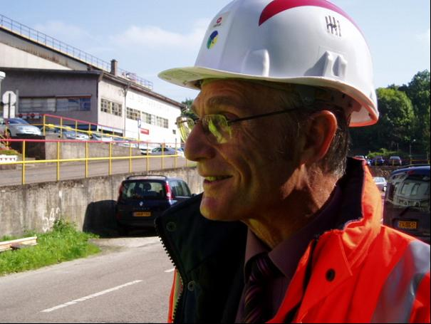

Mémo proposé par Daniel Boulanger,
chaleureusement remercié.

Trente-cinq membres de l’association étaient sur place à Hayange à 9 h. La plupart d’entre eux avaient tiré parti du TGV Est Européen, et testés ainsi les rails Corus qui équipent entièrement cette voie du record du monde.

Autour d’un café de bienvenue, Colin McGibbon, Directeur de l’établissement et Daniel Boulanger, Directeur technique, ont présenté l’usine de production française de rails, dédiée à ce produit depuis 1892.

Un carnet mondial reposant sur trois grandes spécialités :
Composante du groupe sidérurgique Corus, récemment acquis par l’Indien Tata Steel,
Corus Rail France produit 300 000 tonnes de rails par an grâce à son effectif de 380 personnes.
Présent dans plus de 80 pays, l’entreprise tire partie de son savoir-faire et d’une très longue expérience dans le domaine de la grande vitesse (Europe, bien sûr, mais aussi Chine), des voies dédiées au fret (Amériques, Afrique) et du transport urbain (Europe et Asie).
Dans chacun de ces domaines, Corus apporte des produits originaux, tels que des rails au champignon inoxydable, des absorbeurs de bruit, ou bien encore des profils de rails à gorge adaptés au développement des trams - trains.

Une matière première britannique :
La maison mère fournie chaque jour un train de blooms, matière première du rail, depuis son usine de Scunthorpe.
C’est ainsi que plus de 300 000 tonnes d’acier passent par le tunnel sous la Manche, circulant par la même sur des rails Corus.

Pionnier du laminage universel des rails :
Après réchauffage des blooms à plus de 1000 °C, le laminage donne progressivement à l’acier sa forme finale.
C’est à Hayange qu’a été créé et mis au point le procédé de laminage universel des rails. Ses avantages en terme de dimensions, de structure interne et d’état de surface des rails l’on fait adopter par tous les producteurs majeurs de la planète.
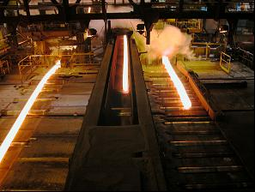
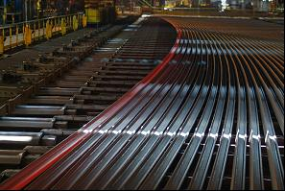
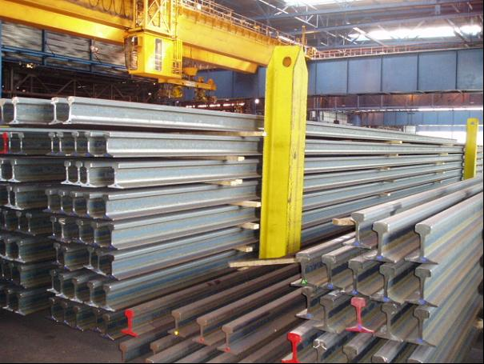
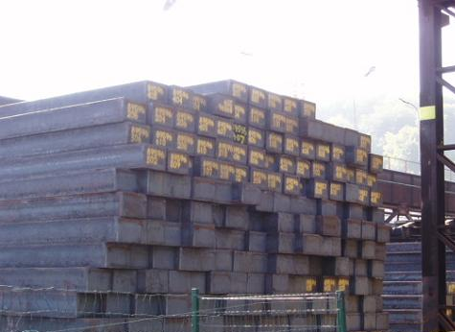

Induction et air comprimé pour haute dureté :
Les clients minéraliers de Corus font circuler des trains qui atteignent 20 000 tonnes et dont la charge à l’essieu peut aller jusqu’à 35 tonnes.
Pour les satisfaire en se différenciant de la concurrence, Corus a conçu une installation où le refroidissement à l’air comprimé durcit fortement le rail préalablement réchauffé à plus de 900 °C.

Haute technicité pour contrôles sophistiqués :
Loin de l’image que l’on peut encore conserver des forges, le produit fini est contrôlé
par des dispositifs sophistiqués où se multiplient lasers (dimensions, rectitude)
et sondes (courant de Foucault, ultra sons).
Les automatismes et l’informatique sont présents partout, suivant en particulier chaque rail,
étape après étape, pour en assurer la qualité.

Corus peut ainsi se distinguer dans le monde entier, au service des passagers comme du fret, sur grande distance comme en ville.
Tournés vers l’avenir, ses techniciens travaillent sur d’ambitieux projets, comme l’augmentation de la longueur des rails qui pourrait être portée de 80 à 108 mètres dans les toutes prochaines années.

Les responsables de production et de contrôle du site ont participé au déjeuner offert par Corus, ce qui a permis aux participants les plus avides d’information, de trouver réponses à leurs questions.
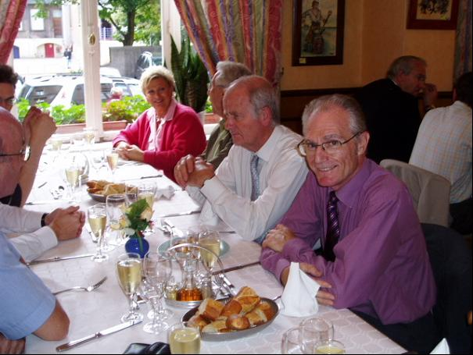
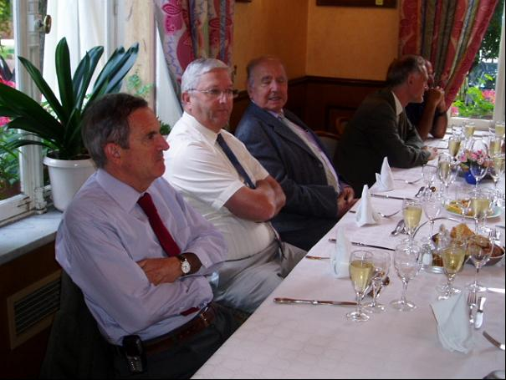

Un grand merci à Gérard Glas, PDG de Corus Rail France, à qui nous devons cette visite, ainsi qu’à toutes les personnes qui, localement, ont organisé l’événement et nous ont fait partager leur enthousiasme pour le rail.
